0’’o9vvvvvvvvvvvvvvvvvvvvvvvvvvvvvvvvvvvvvvvvvvvvvv

GUÍA DE TALLER N°7

“SISTEMA DIGESTIVO”

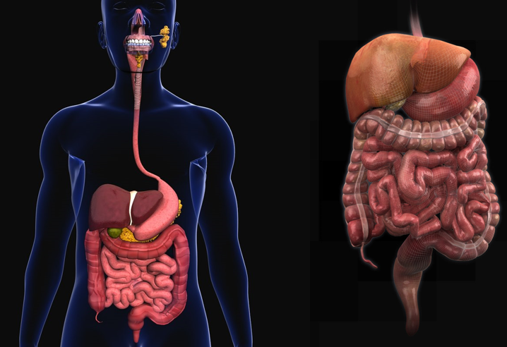

ASIGNATURA:

ANATOMOFISIOLOGÍA

DIRIGIDO A:

Estudiantes escuela de Salud

REQUISITOS:

Sin requisitos.

INTRODUCCIÓN

El sistema digestivo es el conjunto de órganos en forma de tuberías que convierte nuestras comidas en combustible para el cuerpo. En total tenemos unos 11 metros de estas enrevesadas cañerías, que empiezan en la boca y terminan en el ano. En el trayecto, la comida se rompe, clasifica y reprocesa antes de circular por el cuerpo para nutrir y reemplazar células y suministrar energía a nuestros músculos.

La siguiente guía tiene por objetivo identificar la estructura del sistema digestivo, reconocer los diversos órganos que lo conforman y sus funciones específicas.

Competencias Asociadas a la Asignatura

- Ejecutar técnicas básicas de enfermería en todas las etapas del ciclo vital, de acuerdo a normas institucionales vigentes.

Unidades de Competencias Asociadas a la Asignatura

- Identifica características de los órganos y estructuras del cuerpo humano en las diferentes etapas del ciclo vital.

- Reconoce el funcionamiento fisiológico de los diferentes órganos y estructuras del cuerpo humano en todas las etapas del ciclo vital.

MARCO DE REFERENCIA TEÓRICO

Desde la boca hasta el ano, el tubo digestivo mide unos once metros de longitud. En la boca ya empieza propiamente la digestión. Los dientes trituran los alimentos y las secreciones de las glándulas salivales los humedecen e inician su descomposición química. Luego, el bolo alimenticio cruza la faringe, sigue por el esófago y llega al estómago, una bolsa muscular de litro y medio de capacidad, cuya mucosa secreta el potente jugo gástrico, en el estómago, el alimento es agitado hasta convertirse en una papilla llamada quimo.

A la salida del estómago, el tubo digestivo se prolonga con el intestino delgado, de unos siete metros de largo, aunque muy replegado sobre sí mismo. En su primera porción o duodeno recibe secreciones de las glándulas intestinales, la bilis y los jugos del páncreas. Todas estas secreciones contienen una gran cantidad de enzimas que degradan los alimentos y los transforma en sustancias solubles simples. El tubo digestivo continúa por el intestino grueso, de algo más de metro y medio de longitud. Su porción final es el recto, que termina en el ano, por donde se evacuan al exterior los restos indigeribles de los alimentos.
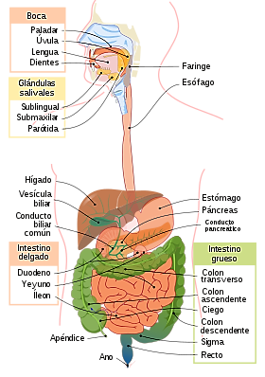

El tubo digestivo está formado por: boca, esófago, estómago, intestino delgado que se divide en duodeno, yeyuno, íleon.

El intestino grueso que se compone de: ciego y apéndice, colon y recto.

El hígado (con su vesícula Biliar) y el páncreas forman parte del aparato digestivo, aunque no del tubo digestivo.
- Esófago :
El esófago es un conducto musculo membranoso que se extiende desde la faringe hasta el estómago. A través del mismo pasan los alimentos desde la faringe al estómago.

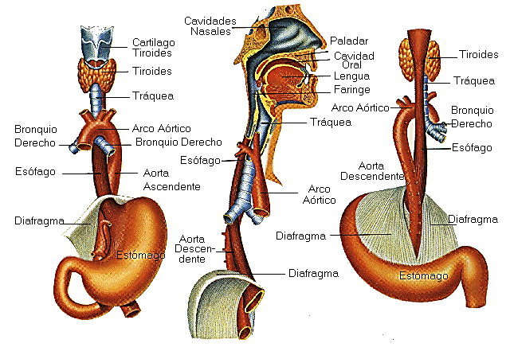
- Estómago
El estómago es un órgano que varía de forma según el estado de repleción (cantidad de contenido alimenticio presente en la cavidad gástrica) en que se halla, habitualmente tiene forma de J. Consta de varias partes que son: Fondos, cuerpo, antro y píloro. El cardias es el límite entre el esófago y el estómago y el píloro es el límite entre estómago y duodeno.

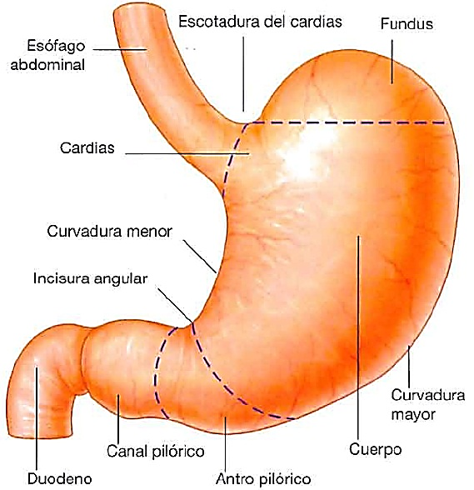
- Intestino delgado:
El intestino delgado se inicia en el píloro y termina en la válvula ileocecal, por la que se une a la primera parte del intestino grueso.

El duodeno, que forma parte del intestino delgado, mide unos 25 - 30 cm de longitud; el intestino delgado consta de una parte próxima o yeyuno y una distal o íleon.

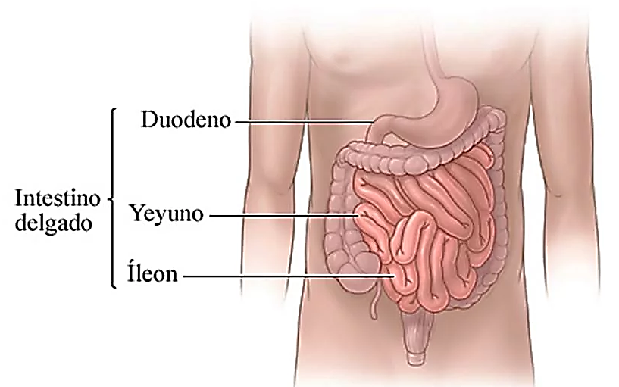

- Intestino grueso:
El intestino grueso se inicia a partir de la válvula ileocecal en un fondo de saco denominado ciego de donde sale el apéndice vermiforme y termina en el recto. Desde el ciego al recto describe una serie de curvas, formando un marco, aquí se distinguen el ciego, colon ascendente, colon transverso, colon descendente, colon sigmoideo, recto y ano.

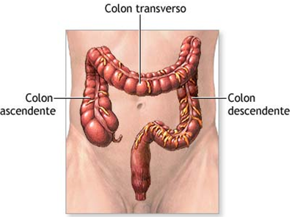

- Páncreas:
Es una glándula íntimamente relacionada con el duodeno, el conducto excretor del páncreas, que termina reuniéndose con el colédoco a través de la ampolla de Vater, sus secreciones que son parte de su función secretora (Jugos Pancreáticos), son de importancia en la digestión de los alimentos.

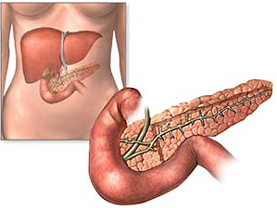

- Hígado:
Es la mayor víscera del cuerpo pesa 1500 grs Consta de dos lóbulos. Las vías biliares son las vías excretoras del hígado, por ellas la bilis es conducida al duodeno, normalmente salen dos conductos: derecho e izquierdo, que confluyen entre sí formando un conducto único. el conducto hepático, recibe un conducto más fino, el conducto cístico, que proviene de la vesícula biliar alojada en la cara visceral de hígado. De la reunión de los conductos cístico y el hepático se forma el colédoco, que desciende al duodeno, en la que desemboca junto con el conducto excretor del páncreas.

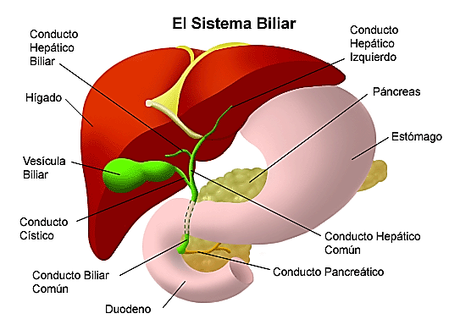
- FISIOLOGÍA DEL TUBO DIGESTIVO:

El tubo digestivo se encarga de la digestión de los alimentos ingeridos, para que puedan ser utilizados por el organismo. El proceso de digestión comienza en la boca, donde los alimentos son cubiertos por la saliva, triturados y divididos por la acción de la masticación y una vez formado el bolo, deglutidos. El estómago no es un órgano indispensable para la vida, aunque su extirpación en hombres y animales causa ciertos desordenes digestivos, no afecta fundamentalmente la salud.

En el hombre, la función esencial del estómago es reducir los alimentos a una masa semifluida de consistencia uniforme denominada quimo, que pasa luego al duodeno.

El quimo pasa el píloro a intervalos y penetra al duodeno donde es transformado por las secreciones del páncreas, intestino delgado e hígado; continuándose su digestión y absorción. El quimo sigue progresando a través del intestino delgado hasta llegar al intestino grueso.

La principal función del intestino grueso es la formación, transporte y evacuación de las heces. Una función muy importante es la absorción de agua. En el ciego y el colon ascendentes las materias fecales son casi liquidas y es allí donde se absorbe la mayor cantidad de agua y algunas sustancias disueltas, pero aun en regiones más dístales (recto y colon sigmoideo) se absorben líquidos.

Las heces permanecen en el colon hasta el momento de la defecación.

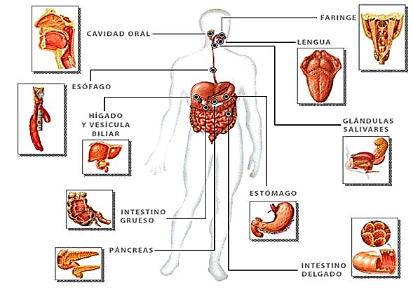

Taller N°7

Nombre del Taller | Sistema Digestivo
Requisitos para Taller | Lectura previa de guía de taller
Tiempo | 90 minutos
N° estudiantes | Máximo 20 alumnos
Estación o Escenario |  | Actividad
En las estaciones de trabajo, se encontrarán un conjunto de estructuras correspondientes al sistema Digestivo.  En sala se dispondrá de Lámina Sistema Digestivo. |  | Los estudiantes deberán reconocer los órganos que conforman el Sistema Digestivo, con los modelos anatómicos y a su vez las funciones de estos.  Los estudiantes deberán completar Set de Láminas Sistema Digestivo.  Finalmente, cada uno 1 de los estudiantes presentará 1 estructura anatómica del Sistema Digestivo, mostrando su posición anatómica y explicando brevemente su función.
Recursos | Rol del Docente
- Modelos anatómicos Sistema Digestivo completo.  - Modelos anatómicos órganos individuales del Sistema Digestivo.  - Lámina Sistema Digestivo.  - Pizarra.  - Computador.  - Datashow. | El docente proyectará Video N°8 Sistema Digestivo; el cual le permitirá realizar en pizarra un resumen breve sobre las funciones del Sistema Digestivo y estructuras anatómicas que conforman este sistema.  El docente muestra a través de modelos anatómicos toda la estructura del sistema digestivo y el recorrido del alimento y proceso digestivo (mecánico y químico).  Utiliza estructuras individuales para mostrar cada uno de ellos; y especifica la función de estos.  Posterior a cada explicación y demostración, el docente realizará preguntas dirigidas a los estudiantes.  Durante el trabajo grupal e individual de los estudiantes, el docente guiará el reconocimiento de las estructuras anatómicas, encontradas en las estaciones de trabajo.
Evaluación Sumativa | Evaluación N°2 Taller (Gymkana)

